Définir une « BATTERIE RECTANGULAIRE»
Complétez les textes en surbrillance vert, effectuez un enregistrer sous … et faite nous parvenir ce document

Vos coordonnées Raison sociale
Adresse
Code postal - Ville
Téléphone – Fax – e-mail

Vous désirez : Choisissez Qté Tapez ici la quantité

Puissance : watts W – Tension : Voltage V – Charge spécifiques (Cs) W/cm² W/cm² - Nombre d’étages de puissance : Qté

Tôlerie : Matière : Choisissez – Épaisseur : en mm
Étanche : Choisissez – Calorifugé : Choisissez si oui épaisseur : en mm - Batterie placée : Choisissez

Gaz à chauffer : Nature – Débit d’air mini : N m3/H N m3/H – maxi : : N m3/H N m3/H
Température d’entrée mini : ° C °C – Température de sortie maxi : ° C °C
Pression de gaz à l’entrée : Bar bar effectif – Perte de charge admissible : Bar bar effectif
Température de travail : °C utilisation : Choisissez

en mm
en mm
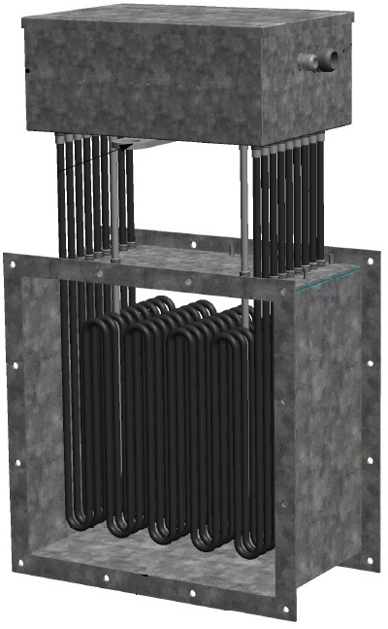

en mm

Boitier décalé
en mm
Nbre de trous
Qté
30

Haut
passage d’air
en mm

30

Larg
Passage d’air en mm

Les options et accessoires :

Thermostat de sécurité Joint d’étanchéité
Sonde Choisissez Boitier de connexion IP55
Limiteur de température Choisissez Manchette de raccordement

